实验2-1 面向对象（构造方法、重载、static、this）

实验目的
掌握如何创建类和对象
掌握方法重载
理解成员变量和成员方法的特性
掌握static修饰符

实验内容
- 设计类来描述真实客观世界中的事物，使用类的成员变量来表示事物的属性和状态，使用类的成员方法来提供对成员变量的访问或修改
- 程序功能：设计一个用来描述汽车的类，使用类的非静态成员变量来表示汽车的车主姓名、当前的速率和当前方向盘的转向角度，使用类的非静态成员方法来表示改变汽车的速率和停车两个操作。
- Car类源代码如下。
public class Car {
private String ownerName; //车主姓名
private float curSpeed; //当前车速
private float curDirInDegree; //当前方向盘转向角度
public Car(String ownerName){
this.ownerName=ownerName;
}
public Car(String ownerName, float speed, float dirInDegree){
this(ownerName);
this.curSpeed=speed;
this.curDirInDegree=dirInDegree;
}
public String getOwnerName() { //提供对车主姓名的访问
return ownerName;
}
public float getCurDirInDegree() { //提供对当前方向盘转向角度的访问
return curDirInDegree;
}
public float getCurSpeed() { //提供对当前车速的访问
return curSpeed;
}
public void changeSpeed(float curSpeed) { //提供改变当前的车速
this.curSpeed = curSpeed;
}
public void stop(){ //提供停车
this.curSpeed=0;
}
}

TestCar类源代码如下。
public class TestCar{
public static void main(String[] args){
Car car = new Car("成龙",200f,25f);
System.out.println("车主姓名: "+car.getOwnerName());
System.out.println("当前车速: "+car.getCurSpeed());
System.out.println("当前转向角度: "+car.getCurDirInDegree());
car.changeSpeed(80);
System.out.println("在调用changeSpeed(80)后,车速变为: " + car.getCurSpeed());
car.stop();
System.out.println("在调用stop()后, 车速变为: "+car.getCurSpeed());
}
}

- 编写显示当前时间和日期的程序
- 程序功能：该程序通过使用一个自定义类Time，实现显示当前日期和时间的功能。
- 程序代码如下。
import java.util.Calendar;
class Time {
private Calendar t;
private int y, m, d, hh, mm, ss;
Time (){
t=Calendar.getInstance();
y=t.get(t.YEAR);
m=t.get(t.MONTH)+1;
d=t.get(t.DATE);
hh=t.get(t.HOUR_OF_DAY);
mm=t.get(t.MINUTE);
ss=t.get(t.SECOND);
}
public String getDate() {
return y+" 年"+m+"月"+d+"日";
}
public String getTime() {
return hh+" 时"+mm+"分"+ss+"秒";
}
}
public class Test{
public static void main(String[] args){
Time t=new Time();
System.out.println("当前日期："+t.getDate());
System.out.println("当前时间："+t.getTime());
}
}

- 使用static修饰符来限定成员是静态的
- 程序功能：通过两个类StaticDemo、Test 说明静态变量/方法与实例变量/方法的区别。
- 程序源代码如下。
class StaticDemo {
static int x;
int y;
public static int getX() {
return x;
}
public static void setX(int newX) {
x = newX;
}
public int getY() {
return y;
}
public void setY(int newY) {
y = newY;
}
}
public class Test {
public static void main(String[] args) {
System.out.println("静态变量x="+StaticDemo.getX());
System.out.println("实例变量y="+StaticDemo.getY()); //非法，编译时将出错
StaticDemo a= new StaticDemo();
StaticDemo b= new StaticDemo();
a.setX(1);
a.setY(2);
b.setX(3);
b.setY(4);
System.out.println("静态变量a.x="+a.getX());
System.out.println("实例变量a.y="+a.getY());
System.out.println("静态变量b.x="+b.getX());
System.out.println("实例变量b.y="+b.getY());
}
}
- 对上面的源程序进行编译，会出现如图所示的出错提示。
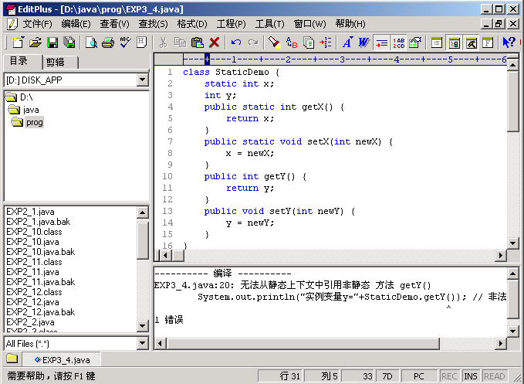
- 将源程序中的出错语句删除或使用解释符//隐藏起来，例如，//System.out.println("实例变量y="+StaticDemo.getY());
- 重新编译并运行该程序，结果如下图所示。
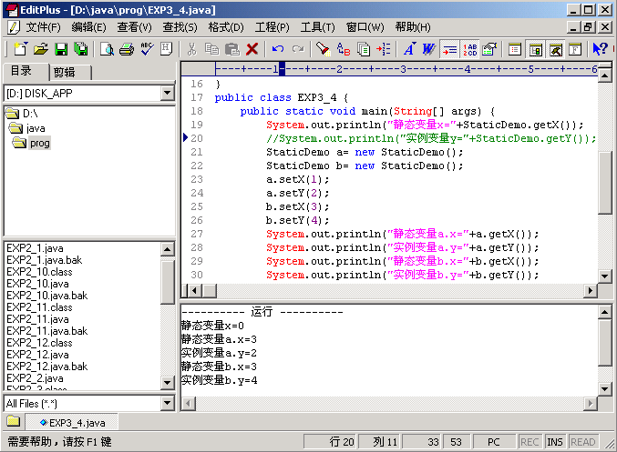
- 调用方法时参数传递的练习
自行设计。调用方法时，可传递基本类型，也可传递引用类型。 方法也可返回基本类型，或返回引用类型。

5、构造方法的重载
class Circle{
private double r;
public double getArea(){
return Math.PI*r*r;
}
Circle(){
this(1);//调用Circle(double x)方法来初始化
}
Circle(double x){
r = x;
}
}
class TestCircle{
public static void main(String []s){
Circle c1 = new Circle();
Circle c2 = new Circle(2);
System.out.println(c1.getArea());
System.out.println(c2.getArea());
}
}
6、父类的无参构造方法，对子类很重要。修改下面的程序，为父类添加无参的构造方法。
import java.awt.Color;
class Graph{//图形，父类
Graph(Color c){}
}
class Circle extends Graph{
private double r;
public double getArea(){
return Math.PI*r*r;
}
Circle(){
this(1);//调用Circle(double x)方法来初始化
}
Circle(double x){/*这里编译器报错：这个构造方法，既没有调用本类的其它构造方法，也没有显式调用父类的构造方法，编译系统将自动为它补充super();作为第一条语句。即，调用父类的无参构造方法。但父类Graph中没有无参的Graph()构造方法*/
r = x;
}
}
class TestCircle{
public static void main(String []s){
Circle c1 = new Circle();
Circle c2 = new Circle(2);
System.out.println(c1.getArea());
System.out.println(c2.getArea());
}
}
  - 结论：在声明构造方法时，好的声明习惯是：
    - 不声明任何构造方法
    - 如果声明，至少声明一个无参构造方法
7、static修饰符。用它修饰的变量是静态变量（类变量），用它修饰的方法称为静态方法（类方法）。实例变量、实例方法是非静态的，依赖于具体对象实例。比如，圆Circle有c1和c2这两个对象，但两个圆的半径是不同的变量。静态变量（比如，圆对象的数量count）和静态方法属于类，供多个对象共享。
count = 2
getArea()
Circle()
Circle(double)
r 模板(不存储)
类Circle
r = 1
对象c1
r = 2
对象c2
class Circle{
private double r;//每个圆的半径不同，故r应该非静态，属于具体对象实例。
static int count = 0;//count属于类，静态
public double getArea(){
return Math.PI*r*r;
}
Circle(){
this(1);//调用Circle(double x)方法来初始化
}
Circle(double x){
r = x;
count++;//每构造一个对象，count会增1
}
}
class TestCircle{
public static void main(String []s){
Circle c1 = new Circle();
Circle c2 = new Circle(2);
System.out.println(c1.getArea());
System.out.println(c2.getArea());
System.out.println("现在共建立了"+Circle.count+"个Circle对象");
}
}
8、关于静态块static{ }的用法。提示：（1）加载类时执行，常用来对多个静态变量进行显式初始化（此时还没有对象）。（2）只执行一次，即便多次加载，也只有在第一次加载时执行。
关于非静态块{}的用法。提示：（1）构造方法执行前先执行（2）常用来对实例变量初始化
class Circle{
double r;
static int count;
static{/*静态块。在该类被加载时执行。常用来对静态变量初始化。此时还没有对象。*/
System.out.println("这里是显式地对静态变量初始化");
count = 0;
}
{/*非静态块。每当要构造对象，该代码块会抢先在构造方法前执行。常对实例变量初始化。如果不构造对象，则该代码块不会执行。*/
System.out.println("要构造了，这里可以初始化实例变量");
r = 5;
}
Circle(){
System.out.println("构造方法运行");
r = 1;//这里把r从5改成1
count++;//每新建一个圆对象，count增1
}
}
public class TestCircle{
public static void main(String []s){
System.out.println("main函数开始执行了");
System.out.println("构造前，圆对象的数量是"+Circle.count);
Circle c = new Circle();
System.out.println("构造后，圆对象的数量是"+Circle.count);
System.out.println(c.r);
new Circle();
try{Class.forName("Circle");}//再把类Circle加载一次，静态块不执行。
catch(Exception e){}
}
}

